POUK -SREDA,6.5.

MAT:
Rešitve:
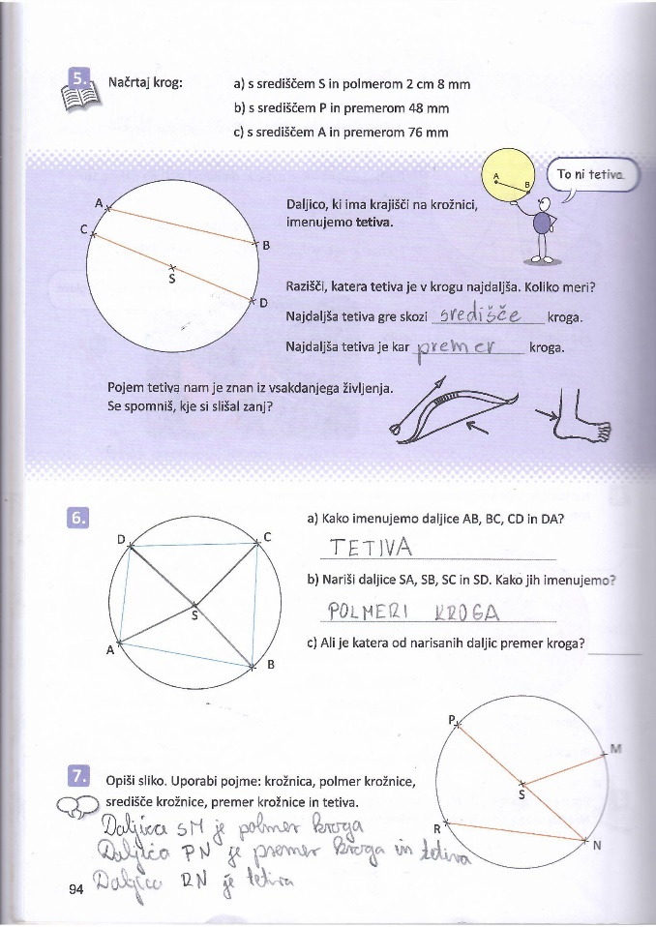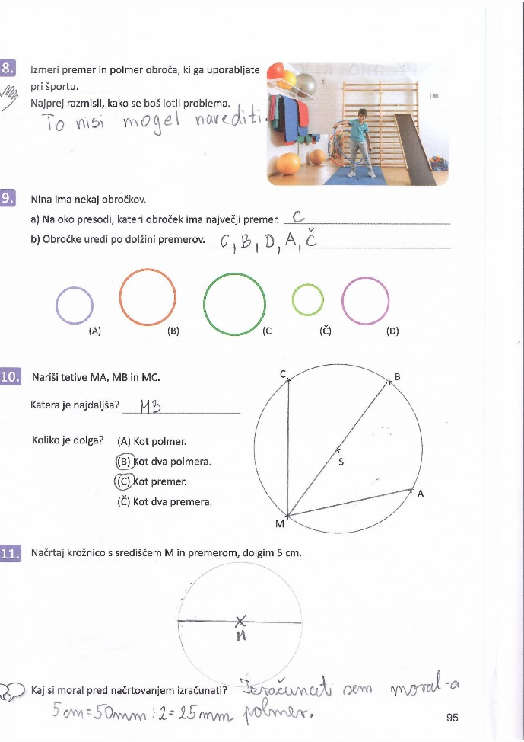

NOVA SNOV: PREMICA IN KROŽNICA
Najprej se vprašaj: KAJ JE PREMICA?
Premica je ravna črta, ki ni nikjer omejena.
Odpri DU na str.: 96 in si oglej primer z razlago.
Danes boš spoznal nekaj novih besed. To so: SEČNICA ALI SEKANTA, DOTIKALNICA ali TANGENTA IN MIMOBEŽNICA.
Sedaj pa po vrsti.
1.Kaj je SEČNICA ali SEKANTA?
Že beseda te spomni na sekanje, to pomeni, da premica seka krožnico. Na sliki je to premica s. V tem primeru imata premica in krožnica dve skupni točki.
To sta točki ( ), s
kjer premica seka krožnico.

2.Kaj je DOTIKALNICA ali TANGENTA?
To je v našem primeru premica t.
Premica t in krožnica se dotikata v eni točki.
To premico zato imenujemo DOTIKALNICA ali
t TANGENTA.

3.Kaj je MIMOBEŽNICA?
m V našem primeru je to premica m.
Premica m in krožnica nimata skupnih točk.
Se ne sekata in ne dotikata.
Premico m imenujemo MIMOBEŽNICA.

Upam, da si sedaj ob moji razlagi in razlagi v DU razumel-a nove besede.
Odpri brezčrtni zvezek, napiši in nariši:
Premica in krožnica
1. SEČNICA ali SEKANTA
-nariši primer
2. DOTIKALNICA ali TANGENTA
-nariši primer
3. 3. MIMOBEŽNICA
-nariši primer

Sedaj pa boš na novo pridobljeno znanje uporabil-a pri reševanju nalog.
Reši naloge v DU str.: 96 in 97.
Uporabljaj ravnilo in ošiljen svinčnik in ošiljene barvice, kjer je to potrebno. Bodi natančen-a.

SLO
Besede, ki so samostalniki, sedaj že dobro poznaš. Znaš jim določiti spol in število. Veš, da nekaterih samostalnikov ne moremo šteti .
Lahko imajo samo ednino. ( drevje je, starost je, sol je …)
Imenujemo jih edninski samostalniki.
Lahko imajo samo množino. ( očala so, počitnice so, usta so…)
Imenujemo jih množinski samostalniki.
Odpri DZ s. 30 - 31
Reši naloge od 33 do 36.
Pri vsaki nalogi natančno preberi navodila!
Za utrjevanje znanja na spletu poišči Interaktivne vaje, zavihek Slovenščina od 1-5, Slovnica – Samostalnik
Reši vaji Število samostalnika in Samostalnik.

NIT
Danes začenjamo z novim poglavjem, v katerem bomo pregledali prehranjevanje ljudi skozi zgodovino.
Oglej si spodnji sliki!

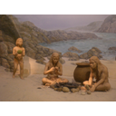
Razmisli , kdo za pripravo hrane potrebuje več časa in zakaj?

Človekovi predniki so bili LOVCI in NABIRALCI.
Za to so porabili večino časa. Danes čas porabljamo drugače.
Kaj pomeni beseda nabiralec?
Nabiralci so nabirali plodove, semena, gomolje, korenike rastlin.
V Južni Ameriki in Papui Novi Gvineji še danes živijo plemena, ki so ohranila tak način življenja, so še vedno lovci in nabiralci.
Ali najdeš na zemljevidu Papuo Novo Gvinejo?

Kmalu so ugotovili, da jim nekatere rastline zelo koristijo in so jih začeli saditi. Postali so poljedelci.
Ugotovili so tudi, da živali, ki so jih lovili za hrano, lahko udomačijo. Tako jih lahko uporabljajo za hrano in tudi za težja dela- obdelava polj. Tako so postali še živinorejci.

S sajenjem rastlin so naši predniki postali poljedelci, z udomačitvijo divjih živali pa živinorejci.
Ukvarjanje s poljedelstvom in živinorejo je ljudem spremenilo način življenja:
- ni se jim bilo potrebno več seliti
- začeli so graditi bivališča
- imeli so več hrane
Odpri uč. s. 75, preberi besedilo in si oglej slike.
Odpri zvezek in napiši naslov:
HRANO SI MORAMO PRIDELATI
S peresom prepiši zgornje besedilo, ki je obarvano rdeče.

